**Wenen**

[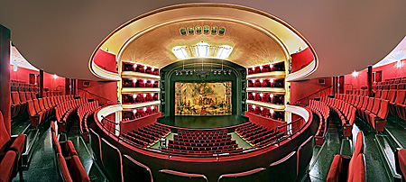](http://www.foto-julius.at/wien9/W5175.html)

**Volksopera Wenen**

**Volksopera Wenen**

* 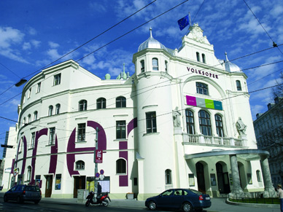De Volksoper Wien is het grote opera-, operette-, musical- en danstheater van de stad dat hoogwaardige muzikale onderhouding biedt: naast opera’s uit de 18e, 19e en 20e eeuw meer dan 100 opvoeringen per jaar van Weense operettes, bovendien klassieke musicals en hedendaags dans.
* In rond 300 opvoeringen staan en rond 35 verschillende ensceneringen op het programma — ervan zeven premières.
* In september 2003 heeft Rudolf Berger, tevoren operadirecteur in Straatsburg, het ambt van intendant voor dit repertoiretheater met 1.400 plaatsen overgenomen van Dominique Mentha.
* De hedendaagse Volksopera Wenen werd 1898 als “Keizer-Jubileum-Stadtheater” geopend en was aan het begin en toneel waar slechts gesproken stukken opgevoerd werden.
* Eerst 1903 werden ook opera's en zangspelen in de spelplan opgenomen. 1904 werd uit het Kaiser-Jubiläums-Stadttheater Wien de Volksoper.
* “Tosca” (1907) en “Salome” (1910) hadden aan de Volksopera hun Weense premières; wereldbekende zangeressen en zangers zoals Maria Jeritza, Leo Slezak of Richard Tauber waren al aan het begin van hun carrière opgetreden aan de Volksopera; Alexander Zemlinsky werkte hier als dirigent en vanaf 1906 als eerste kapelmeester.
* Na de eerste wereldoorlog ontwikkelde zich de Volksopera tot de tweede representatieve opera van Wenen, maar werd vanaf 1929 weer tot een “Neues Wiener Schauspielhaus” (“Nieuwe Weense Schouwburg”) waarin ook lichte operettes tot gehoor werden gebracht.
* Na de tweede wereldoorlog diende de Volksopera als uitwijkkwartier van de verwoeste Weense Staatsopera.
* Na de heropening van des Staatsopera 1955 werd de Volksopera weer tot een zelfstandige muziektheater met opera, operette en musical.
* Sindsdien hebben de directeurs Franz Salmhofer (1955–63), Albert Moser (1963–73), Karl Dönch (1973–86), Eberhard Wächter (1987–92), Ioan Holender (1992–96), Klaus Bachler (1996–99) en Dominique Mentha (1999–2003) vorm gegeven aan het profiel van de Volksopra.